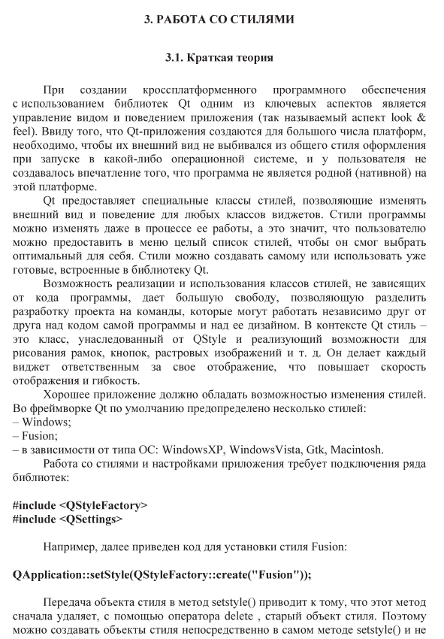
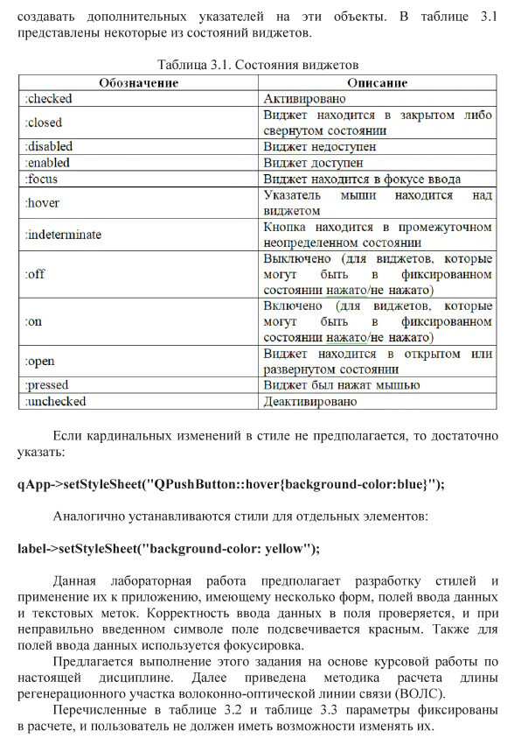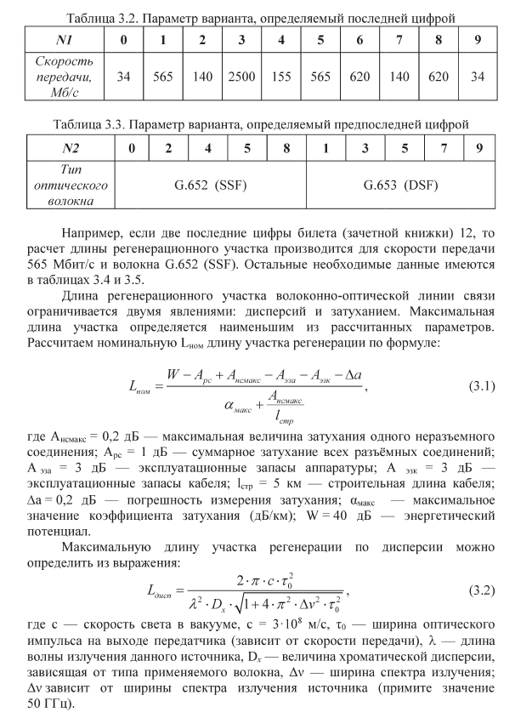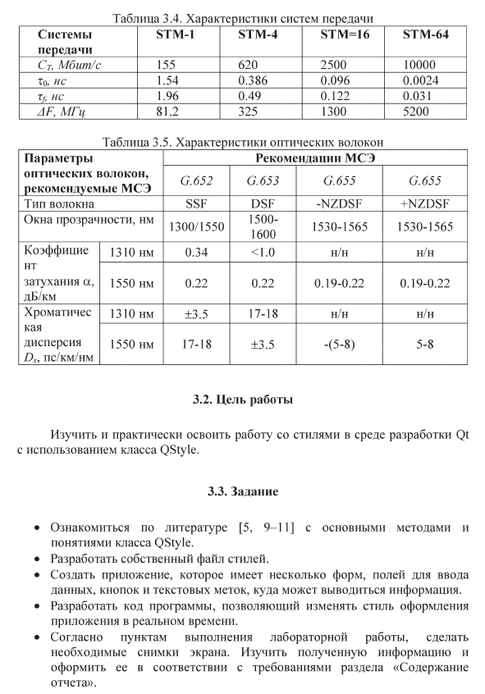
Содержание отчета
- Постановка задачи
- Описание структуры проекта
- Разработать алгоритмы изменения стилей в реальном времени
- Скрин формы
- Исходный код программы
- Выводы

